# Windows

1. 下载Golang

无需爬墙，https://studygolang.com/dl



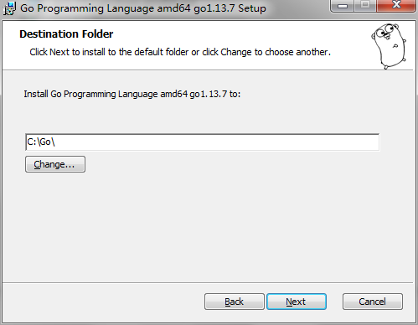

一般安装到一个比较显眼的地方

1. 环境变量配置

设定我的Go项目目录

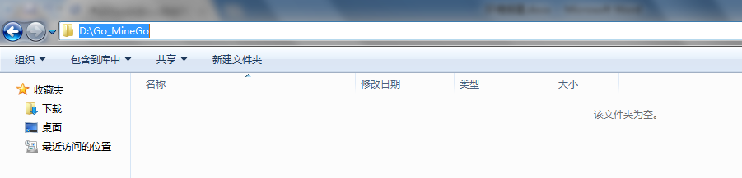

配置Gopath

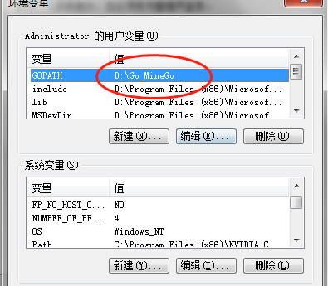

修改PATH

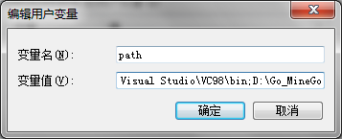

输入go env

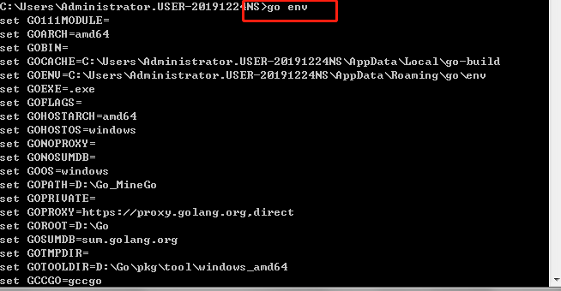

确认ok

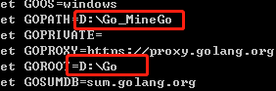

1. 下载开发工具vscode

<https://code.visualstudio.com/#>

